Dilluns | Dimarts | Dimecres | Dijous | Divendres
  BENVINGUTS AL NOU CURS!!! |  |  | 12  Arròs a la milanesa (tomàquet, ceba, pebrot vermell, pernil serrà i formatge)  Lluç arrebossat amb amanida d’enciam i olives  Fruita fresca | 13  Crema de pastanaga amb porro  Salsitxes planxa amb tomàquet al forn  Lacti
16  Espaguetis de cultiu ecològic a la bolonyesa.  Truita de patata amb enciam i tomàquet  Fruita fresca | 17  Sopa d’au amb pasta de pistons  Mandonguilles a la jardinera amb muntanyeta d’arròs  Fruita fresca | 18  Patata amb bajoca bullida amb maionesa  Pollastre arrebossat amb enciam amanit  Iogurt | 19  Llenties de cultiu ecològic estofades  Carn de vedella guisada amb verdures  Fruita fresca | 20  Arròs amb tomàquet i tonyina  Tilàpia al forn amb ceba  Lacti
  23  STA. TECLA | 24  FESTA DE LLIURE DISPOSICIÓ | 25  Arròs amb tomàquet i ou  Lluç al forn amb xampinyons saltejats  Fruita fresca | 26  Amanida de pasta  (blat de moro, pernil dolç i pastanaga amb oli oliva)  Hamburguesa mixta a la planxa amb ceba i patata  Fruita fresca | 27  Llenties de cultiu ecològic estofades amb pastanaga  Pollastre al forn amb amanida  Lacti
30
Macarrons a la bolonyesa (sofregit de tomàquet, ceba i carn)

Nuggets de pollastre amb enciam pastanaga

Fruita fresca
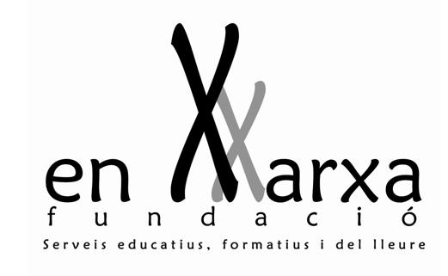
* El menú inclou tots els dies amanida
* Fruita fresca (taronja, plàtan, poma, pera, etc...) , Catering Grup Constantí es reserva el dret de modificar els seus menús si per causes alienes ho consideres convenient.
* Sanitari R.G.S. 26050437

Estem treballant conjuntament amb la consultoria nutricional CESNUT NUTRICIÓ per poder-vos oferir la màxima qualitat dietética en totes les programacions dels nostres menús. Per a qualsevol dubte dietètic en referencia al menú podeu contactar amb l’equip de dietistes-nutricionistes: info@cesnut.com o bé trucant a la oficina de Cesnut: 93 634 12 12
Roser Montané-Directora de Cesnut – D.Nutrició Humana y dietética Nº C.A.T 01096


